 | 关于2.2平台座椅速降阀影响维修的联系函 | 裁  决 | 编 制 | 审 核 | 批 准
□ 报告 □申请 ■ 通知 |  | 意  见
制作日期 | 2022/6/9 | 意  见
实行日期 |  | 意  见

集团研发:

2021年以来随着西安市场M3000S产品的供货，我公司2.2罩壳造型座椅开始逐步推向市场。目前随着客户的使用2.2造型座椅在市场上逐步出现维修案例，在产品维修时发现：M3000-S造型座椅的速降开关无法拆解，只有拆解破损后才能维修其他故障，为了降低客户抱怨和降低维修费用请研发尽快制定对策进行改进，保障维修的方便性和降低维修三包成本。
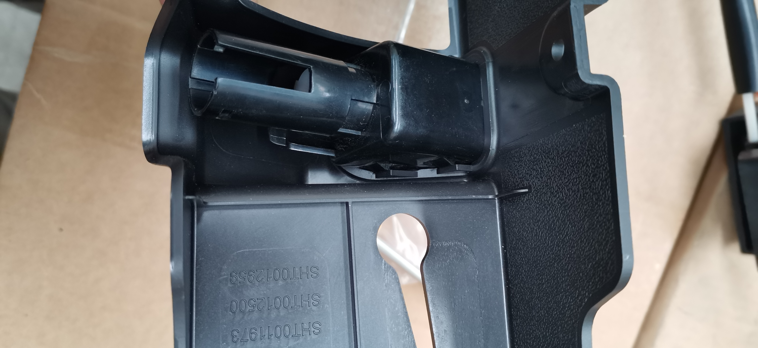
具体如下：

如图：拆解时因结构限位原因，没有作业工具及方法可以进行拆解，气阀为整体结构，拆解时造成罩壳破损。

请尽快解决

特此报告，请领导批准！

A4(210×297)  NO/1-1

